参会回执
第四届睡眠医学清华论坛
暨第四届睡眠呼吸障碍诊治高级研修班
参会回执单
姓名 |  |  | 性别 |  |  | 电话
单位 |  |  | 科室 |  |  | 职称
详细  地址 |  |  |  |  |  | 邮编
支付 方式 | 网银汇款（银行名： 汇款金额： 元）  现金支付（注册当天现金支付）
发票
抬头
是否  住宿 | 是  否 | 住宿  时间 |  | 11月 日至11月 日 |  |  | 住宿标准 |  | 单间：490元/天/人（含早餐）（ ）  单床：245元/天/人（含早餐）（ ）
备注：

备注：
1 此回执单复印有效，并可通过北京清华长庚医院官网下载
网址：www.thucgh.tsinghua.edu.cn;
2 会务组开具的发票仅为注册费发票，开具单位为主办方北京清华长庚医院；
3 住宿发票由酒店前台开具；
4 请您认真填写联系电话和E-mail地址，以便联系。
5 更多会议信息请关注北京清华长庚医院耳鼻咽喉头颈外科公众微信号btch_ENT

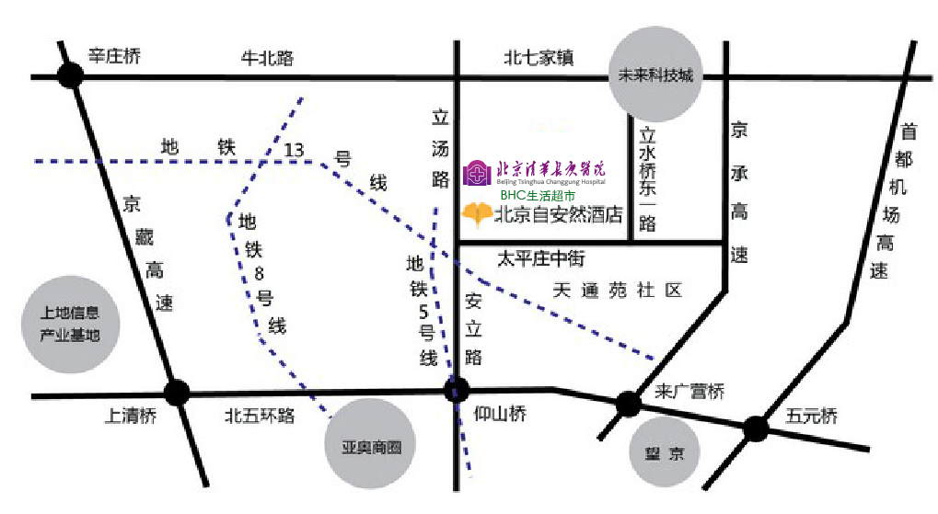
清华大学附属北京清华长庚医院及北京自安然酒店位置图

清华大学附属北京清华长庚医院
地址：北京市昌平区立汤路168号 邮编：102218
电话：010-56119472，13381088270
网址：www.thucgh.tsinghua.edu.cn;
交通提示：
地铁：（1）北京机场：乘坐机场快轨至三元桥站换乘地铁2号线至雍和宫站换乘5号线至天通苑站B口出，过天桥步行至清华大学附属北京清华长庚医院；
（2）北京站：乘坐地铁2号线至崇文门站换乘5号线至天通苑站B口出，过天桥步行至清华大学附属北京清华长庚医院；
（3）北京西站：乘坐地铁7号线至磁器口站换乘5号线至天通苑站B口出，过天桥步行至清华大学附属北京清华长庚医院；
（4）北京南站：乘坐地铁14号线至蒲黄榆站换乘5号线至天通苑站B口出，过天桥步行至清华大学附属北京清华长庚医院；
（5）北京北站：乘坐地铁13号线至立水桥站换乘5号线至天通苑站B口出，过天桥步行至清华大学附属北京清华长庚医院；
自驾：可使用导航定位北京清华长庚医院

北京自安然酒店
地址：北京市昌平区天通中苑二区45号楼 邮编：102218
电话：010-64147878 传真：010-64147666
网址：http://www.eaself.com/
交通提示：
地铁：（1）北京机场：乘坐机场快轨至三元桥站换乘地铁2号线至雍和宫站换乘5号线至天通苑南站或天通苑站B口出，步行至北京自安然酒店；
（2）北京站：乘坐地铁2号线至崇文门站换乘5号线至天通苑南站或天通苑站B口出，步行至北京自安然酒店；

（3）北京西站：乘坐地铁7号线至磁器口站换乘5号线至天通苑南站或天通苑站B口出，步行至北京自安然酒店；
（4）北京南站：乘坐地铁14号线至蒲黄榆站换乘5号线至天通苑南站或天通苑站B口出，步行至北京自安然酒店；
（5）北京北站：乘坐地铁13号线至立水桥站换乘5号线至天通苑南站或天通苑站B口出，步行至北京自安然酒店；
自驾：可使用导航定位北京自安然酒店。

